 |  |  | 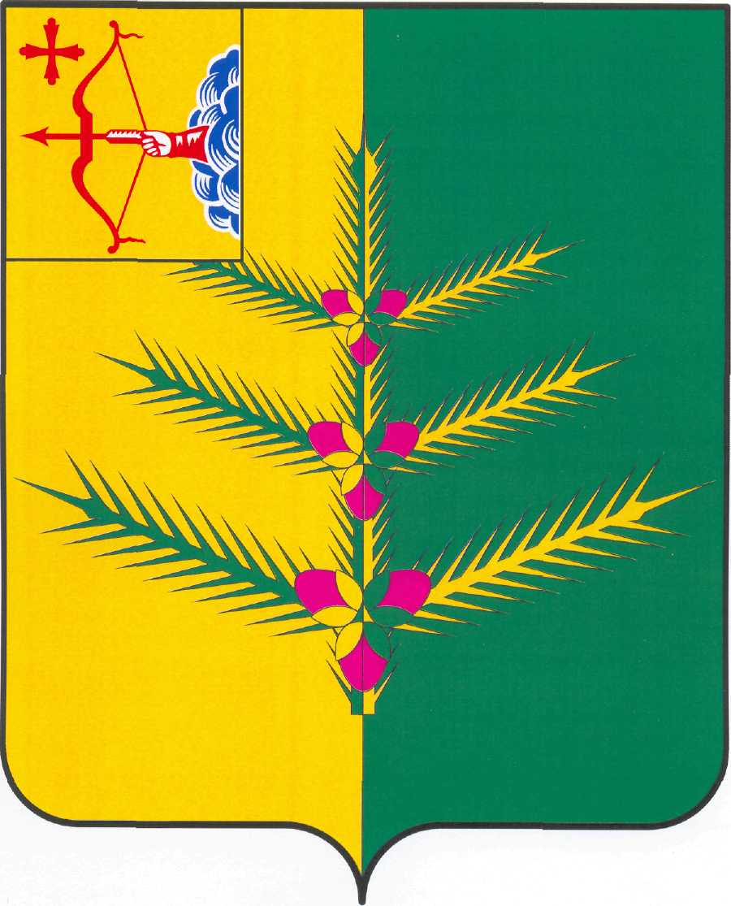
ДУМА НЕМСКОГО МУНЦИПАЛЬНОГО ОКРУГА
КИРОВСКОЙ ОБЛАСТИ
ПЕРВОГО СОЗЫВА
РЕШЕНИЕ

 | от | 12.12.2023 |  | № |  | 23/221
 | пгт Нема

Об установлении минимального размера стоимости имущества, подлежащего внесению в реестр собственности муниципального образования Немский муниципальный округ Кировской области

В соответствии с Федеральным законом от 06.10.2003 № 131- ФЗ «Об общих принципах организации местного самоуправления в Российской Федерации», Порядком ведения органами местного самоуправления реестров муниципального имущества, утвержденным Приказом Минэкономразвития России от 30.08.2011 № 424 «Об утверждении Порядка ведения органами местного самоуправления реестров муниципального имущества», Уставом муниципального образования Немский муниципальный округ Кировской области, ДУМА НЕМСКОГО МУНИЦИПАЛЬНОГО ОКРУГА РЕШИЛА:
- Установить минимальный размер стоимости находящегося в муниципальной собственности движимого имущества, акций, долей (вкладов) в уставном (складочном) капитале хозяйственного общества или товарищества, либо иного имущества, не относящегося к недвижимым и движимым вещам, подлежащего внесению в реестр муниципальной собственности муниципального образования Немский муниципальный округ, равным 500 000 (пятистам тысячам) рублей.
- Признать утратившими силу:
2.1. решение Немской районной Думы от 26.03.2013 № 21/190 «Об установлении размера стоимости имущества, подлежащего внесению в реестр собственности муниципального образования Немский муниципальный район Кировской области»;
2.2. решение Архангельской сельской Думы Немского района от 15.10.2012 № 52 «Об утверждении положения об учете и ведении реестра муниципальной собственности муниципального образования Архангельское сельское поселение Немского района Кировской области»;
2.3. решение Ильинской сельской Думы Немского района от 27.11.2018 № 77 «Об утверждении Положения о порядке ведения Реестра муниципального имущества муниципального образования Ильинское сельское поселение Немского района Кировской области»;
2.4. решение Немской поселковой Думы Немского района от 09.04.2014 № 101 «Об утверждении Положения о порядке ведения Реестра муниципального имущества муниципального образования Немское городское поселение»;
2.5. решение Немской сельской Думы от 27.04.2012 № 23 «Об утверждении Положения об учете и ведении реестра муниципальной собственности муниципального образования Немское сельское поселение».
3. Опубликовать настоящее решение в Информационном бюллетене органов местного самоуправления муниципального образования Немский муниципальный округ Кировской области.
4. Решение вступает в силу со дня официального опубликования.

Председатель Думы Немского
муниципального округа Н.В. Кощеев

Глава Немского
муниципального округа Н.Г. Малышев

